**МИНИСТЕРСТВО НАУКИ И ВЫСШЕГО ОБРАЗОВАНИЯ РОССИЙСКОЙ ФЕДЕРАЦИИ**

Федеральное государственное бюджетное образовательное учреждение

высшего образования

**«Сибирский государственный университет науки и технологий**

**имени академика М.Ф. Решетнева»**

Институт инженерной экономики

Кафедра информационно-экономических систем

ОТЧЕТ ПО ЛАБОРАТОРНОЙ РАБОТЕ №6

Разработка диаграмм поведения (Activity Diagram, State Chart Diagram) для разрабатываемого приложения

тема

Преподаватель Овсянкин А.К.

подпись, дата инициалы, фамилия

Обучающийся БПЦ22-01, 223419018 Прохоров А.А. номер группы, зачетной книжки подпись, дата инициалы, фамилия

**Цель работы:** изучить и разработать проект диаграмм поведения для «Бассейн».

**Задание:**

1. Разработать диаграмму активностей (activity diagram) для «Бассейн».

2. Разработать диаграмму состояний (state chart diagram) для «Бассейн».

**Ход работы:**

**Разработка диаграммы активностей.**

1. Создадим диаграмму и привяжем к ней «Клиент» и «ИС Бассейн». Суть диаграммы заключается в том, что в ней описаны действия для регистрации клиента.

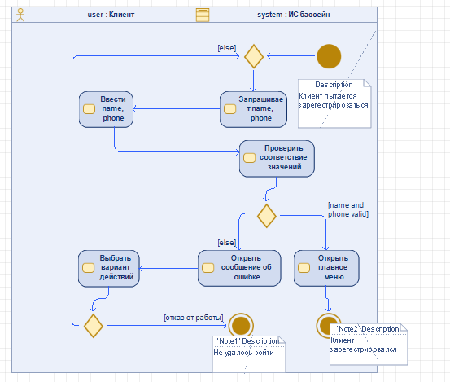

Рисунок 1- диаграмма активностей

**Разработка диаграммы состояний**

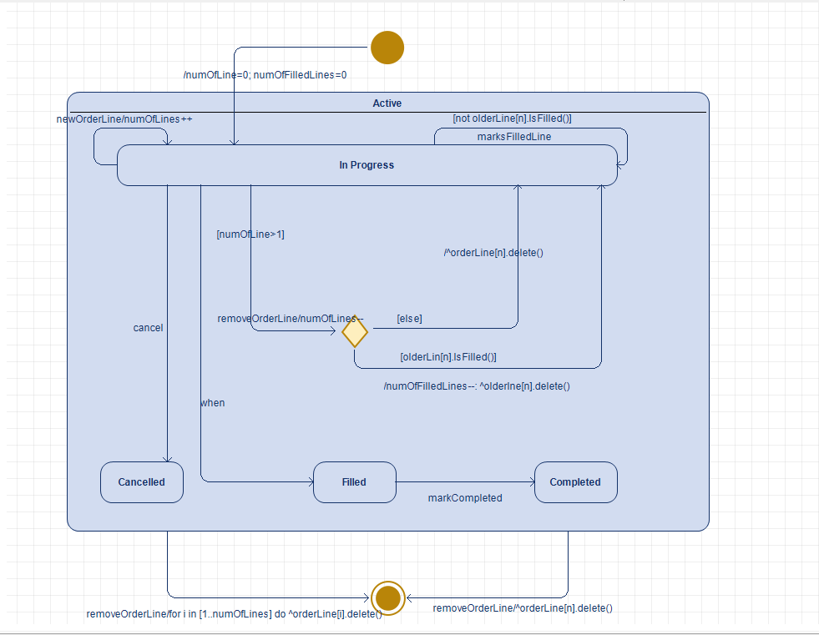

Рисунок 2- диаграмма состояний

**Вывод:** В ходе выполнения работы были разработаны диаграммы поведения (Activity Diagram, State Chart Diagram) для разрабатываемого приложения. Диаграммы позволяют визуализировать последовательность активностей и состояний объектов. Это помогает лучше понять функционал приложения и определить возможные улучшения или оптимизации.